Lỗi 1: công việc có mức lương thỏa thuận cũng bị đưa vào bộ lọc dưới 5 triệu

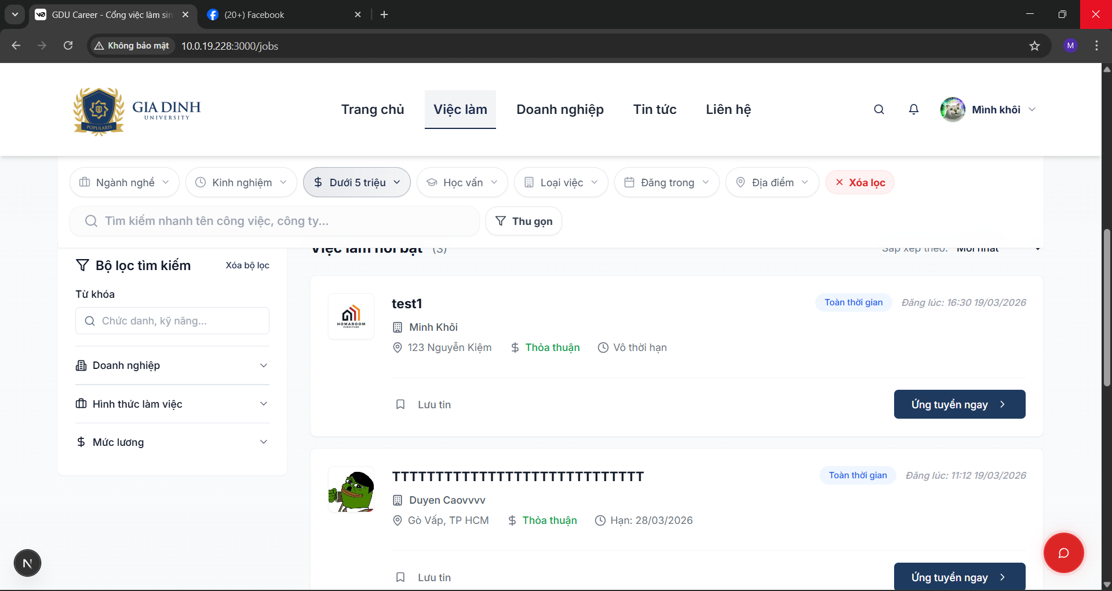

Lỗi 2: đã đăng ký lĩnh vực là khác và là nhân sự nhưng sau khi đăng xong vào sửa lại thì thấy mất dữ liệu

